2022年8台灣非製造業經理人指數為53.8%
國家發展委員會
NATIONAL DEVELOPMENT COUNCIL

（August 2022 Taiwan NMI at 53.8%）
商業活動54.4%、新增訂單53.0%、人力僱用54.7%。
2022年8月台灣非製造業經理人指數（NMI）¹
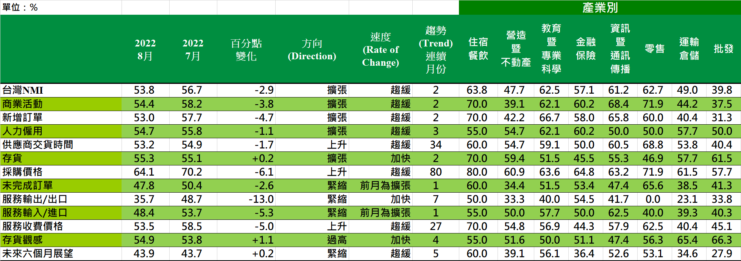
台灣非製造業NMI時間序列走勢圖  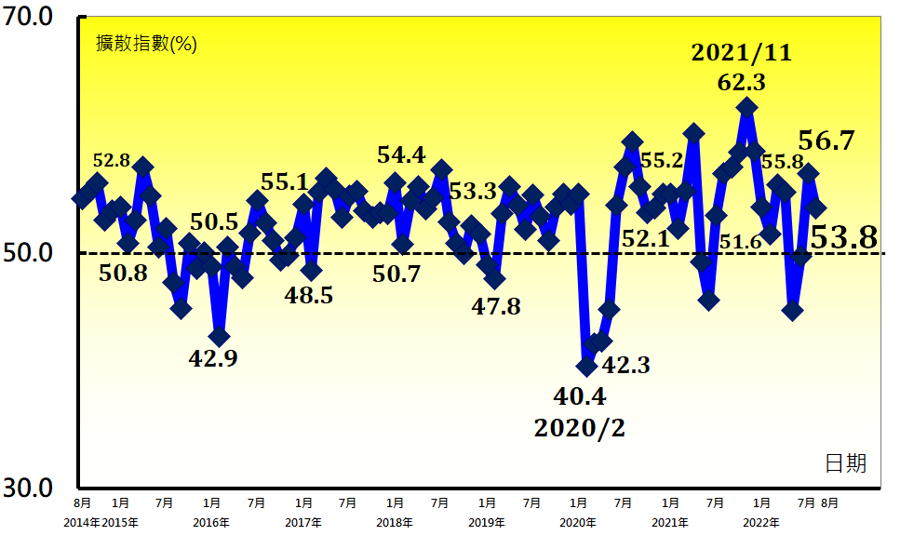 | 產業別NMI示意圖  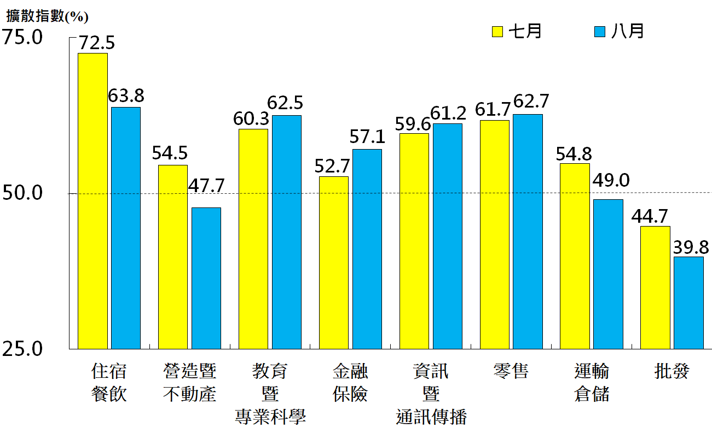
本月重點節錄（Summary）
- 2022年8月未季調之台灣非製造業NMI已連續2個月呈現擴張，惟指數回跌2.9個百分點至53.8%。
- 未經季節調整之商業活動與新增訂單（新增簽約客戶或業務）二指數在7月分別躍升10.2與11.4個百分點轉為擴張後，本月指數各回跌3.8與4.7個百分點至54.4%與53.0%。
- 非製造業已連續3個月回報人力僱用擴張，惟指數回跌1.1個百分點至54.7%。
- 供應商交貨時間（受託工作完成時間）指數已連續34個月上升（高於50.0%），惟指數回跌1.7個百分點至53.2%，為2020年11月以來最慢上升速度。
- 存貨已連續2個月擴張，指數續揚0.2個百分點至55.3%，為2015年7月以來最快擴張速度。
- 非製造業之採購價格（營業成本）指數已連續21個月維持在60.0%以上上升（高於50.0%）速度，惟指數在4月攀升至創編以來最快上升速度（76.1%）後，已連續4個月上升速度趨緩，本月指數續跌6.1個百分點至64.1%，為2021年3月以來最慢上升速度。
- 未完成訂單（工作委託量）僅維持1個月擴張隨即轉為緊縮，指數回跌2.6個百分點至47.8%。
- 出口指數已連續7個月呈現緊縮，且本月指數大跌13.0個百分點至35.7%，為2020年6月以來最快緊縮速度。
- 非製造業之進口中斷連續5個月的擴張轉為緊縮，指數續跌5.3個百分點至48.4%。
- 服務收費價格指數已連續27個月呈現上升（高於50.0%），惟本月指數續跌5.0個百分點至53.5%，為2020年12月以來最慢上升速度。
- 存貨觀感已連續4個月過高（高於50.0%，高於當前營運所需），指數續揚1.1個百分點至54.9%，為2019年5月以來最高。
- 雖然商業活動與新增訂單由低基期下好轉並已連續2個月擴張，未來六個月展望指數仍連續第5個月呈現緊縮，指數為43.9%。
- 八大產業中，五大產業NMI呈現擴張，依擴張速度排序為住宿餐飲業（63.8%）、零售業（62.7%）、教育暨專業科學業（62.5%）、資訊暨通訊傳播業（61.2%）與金融保險業（57.1%）。批發業（39.8%）、營造暨不動產業（47.7%）與運輸倉儲業（49.0%）則回報NMI呈現緊縮。

商業活動（Business Activity）擴散指數為54.4%  重要發現（Key Finding）  - 未經季節調整之商業活動指數在7月躍升10.2個百分點轉為擴張後，本月指數回跌3.8個百分點至54.4%。  - 八大產業中，五大產業回報商業活動呈現擴張，各產業依擴張速度排序為零售業（71.9%）、住宿餐飲業（70.0%）、資訊暨通訊傳播業（68.4%）、教育暨專業科學業（62.1%）與金融保險業（60.2%）。  - 八大產業中，三大產業回報商業活動呈現緊縮，各產業依緊縮速度排序為批發業（37.5%）、營造暨不動產業（39.1%）與運輸倉儲業（44.2%）。 | 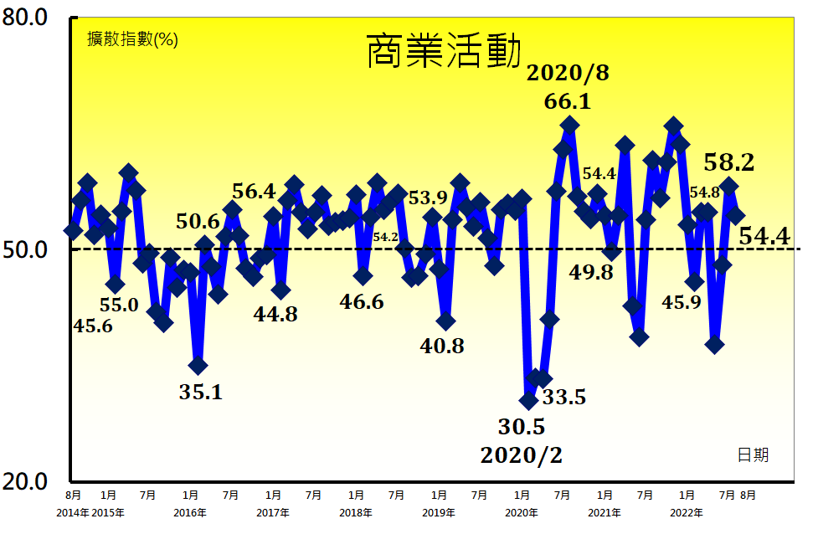
新增訂單（New Orders）擴散指數為53.0%  重要發現（Key Finding）  - 未經季節調整之新增訂單（新增簽約客戶或業務）指數在7月躍升11.4個百分點轉為擴張後，本月指數回跌4.7個百分點至53.0%。  - 八大產業中，五大產業回報新增訂單呈現擴張，各產業依擴張速度排序為住宿餐飲業（70.0%）、教育暨專業科學業（66.7%）、資訊暨通訊傳播業（65.8%）、零售業（60.0%）與金融保險業（58.0%）。  - 八大產業中，三大產業回報新增訂單呈現緊縮，各產業依緊縮速度排序為批發業（31.3%）、運輸倉儲業（40.4%）與營造暨不動產業（42.2%）。 | 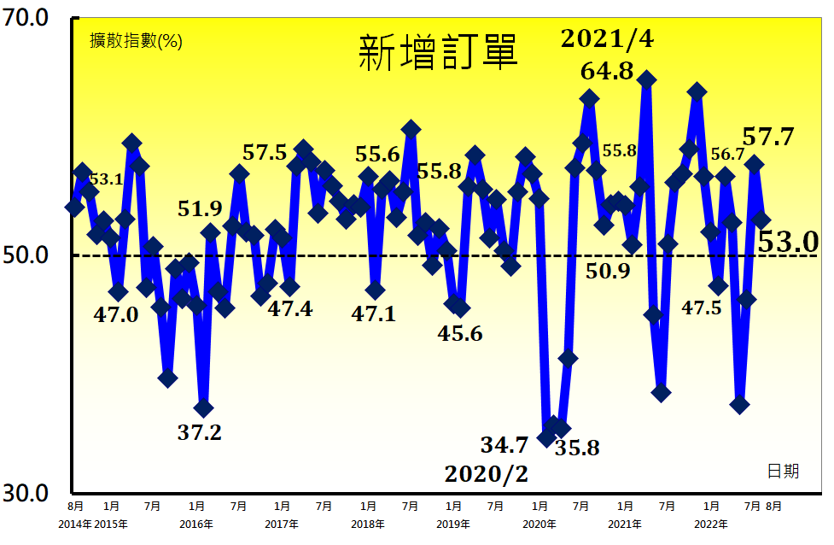
人力僱用（Employment）擴散指數為54.7%  重要發現（Key Finding）  - 非製造業已連續3個月回報人力僱用擴張，惟指數回跌1.1個百分點至54.7%。  - 八大產業中，五大產業回報人力僱用呈現擴張，各產業依擴張速度排序為教育暨專業科學業（62.1%）、金融保險業（60.2%）、運輸倉儲業（57.7%）、住宿餐飲業（55.0%）與營造暨不動產業（54.7%）。  - 資訊暨通訊傳播業、零售業與批發業皆回報人力僱用為持平（50.0%）。 | 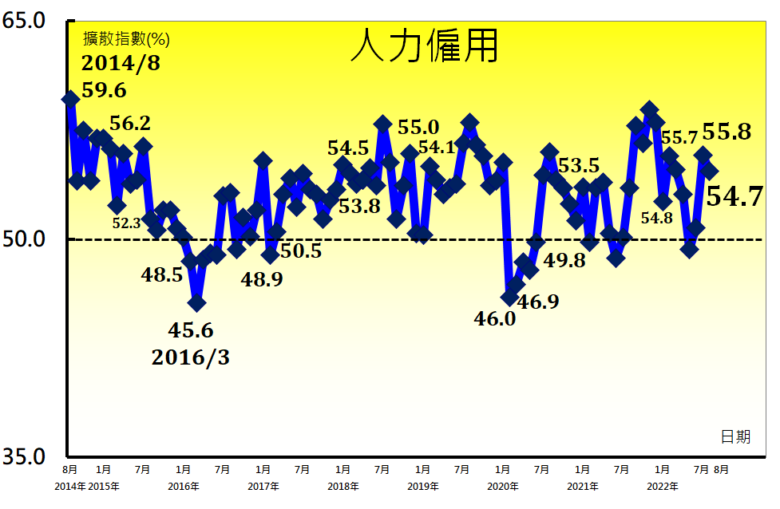
供應商交貨時間（Supplier Deliveries）擴散指數53.2%  重要發現（Key Finding）  - 供應商交貨時間（受託工作完成時間）指數已連續34個月上升（高於50.0%），惟指數回跌1.7個百分點至53.2%，為2020年11月以來最慢上升速度。  - 八大產業中，六大產業回報供應商交貨時間為上升，各產業依上升速度排序為零售業（68.8%）、資訊暨通訊傳播業（60.5%）、住宿餐飲業（60.0%）、教育暨專業科學業（59.1%）、營造暨不動產業（54.7%）與運輸倉儲業（53.8%）。  - 僅批發業（40.4%）回報供應商交貨時間為下降（低於50.0%）。  - 金融保險業回報供應商交貨時間為持平（50.0%）。 | 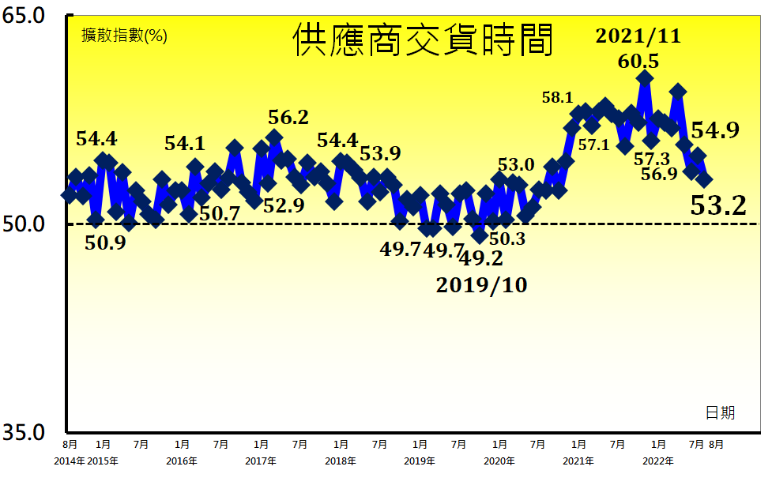
存貨（Inventories）擴散指數為55.3%  重要發現（Key Finding）  - 存貨已連續2個月擴張，指數續揚0.2個百分點至55.3%，為2015年7月以來最快擴張速度。  - 八大產業中，六大產業回報存貨呈現擴張，各產業依擴張速度排序為住宿餐飲業（70.0%）、批發業（61.5%）、營造暨不動產業（59.4%）、運輸倉儲業（57.7%）、資訊暨通訊傳播業（55.3%）與教育暨專業科學業（51.5%）。  - 金融保險業（45.5%）與零售業（46.9%）則回報存貨呈現緊縮。 | 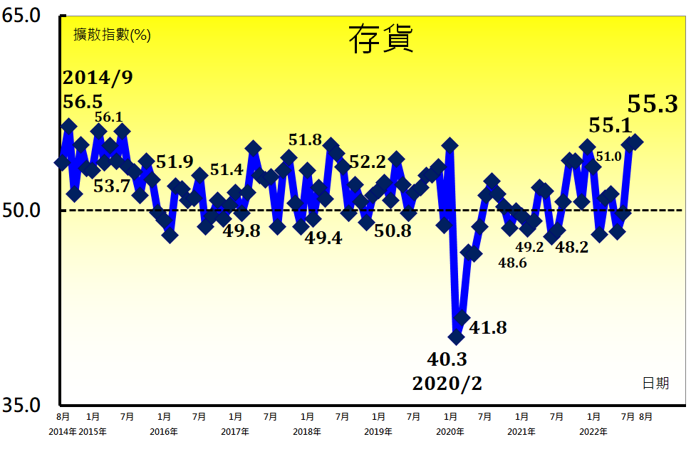
採購價格（Prices）擴散指數為64.1%  重要發現（Key Finding）  - 非製造業之採購價格（營業成本）指數已連續21個月維持在60.0%以上上升（高於50.0%）速度，惟指數在4月攀升至創編以來最快上升速度（76.1%）後，已連續4個月上升速度趨緩，本月指數續跌6.1個百分點至64.1%，為2021年3月以來最慢上升速度。  - 八大產業全數回報採購價格呈現上升，各產業依上升速度排序為住宿餐飲業（80.0%）、零售業（71.9%）、金融保險業（64.8%）、教育暨專業科學業（63.6%）、資訊暨通訊傳播業（63.2%）、運輸倉儲業（61.5%）、營造暨不動產業（60.9%）與批發業（57.7%）。 | 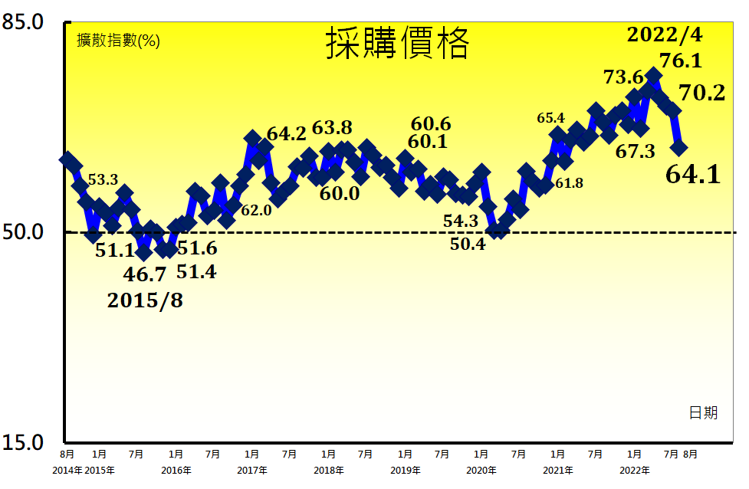
未完成訂單（Backlog of Orders）擴散指數為47.8%  重要發現（Key Finding）  - 未完成訂單（工作委託量）僅維持1個月擴張隨即轉為緊縮，指數回跌2.6個百分點至47.8%。  - 八大產業中，四大產業回報未完成訂單呈現緊縮，各產業依緊縮速度排序為營造暨不動產業（34.4%）、運輸倉儲業（38.5%）、批發業（41.3%）與資訊暨通訊傳播業（47.4%）。  - 八大產業中，四大產業回報未完成訂單呈現擴張，各產業依擴張速度排序為零售業（65.6%）、住宿餐飲業（60.0%）、金融保險業（53.4%）與教育暨專業科學業（51.5%）。 | 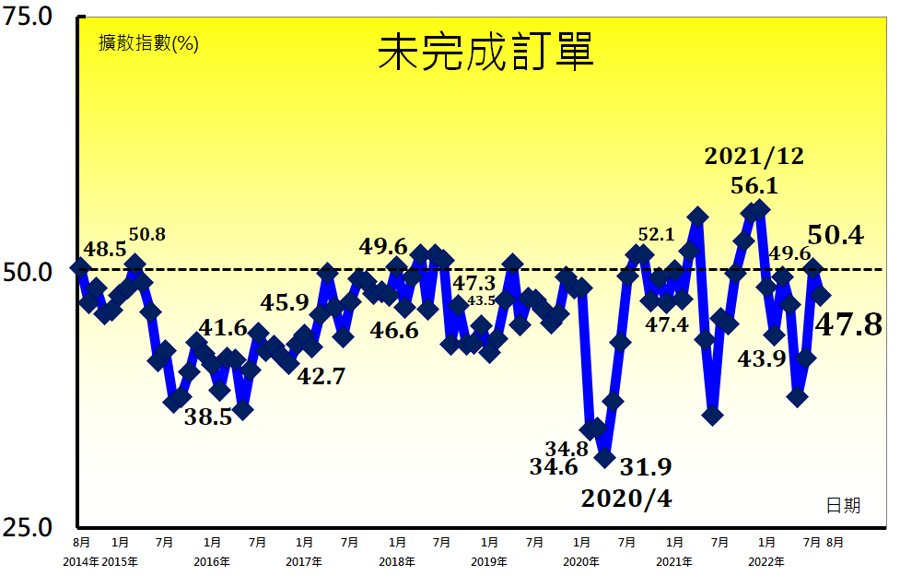
服務輸出/出口（New Export Orders）擴散指數為35.7%  重要發現（Key Finding）  - 出口指數已連續7個月呈現緊縮，且本月指數大跌13.0個百分點至35.7%，為2020年6月以來最快緊縮速度。  - 八大產業中，六大產業回報服務輸出/出口呈現緊縮，各產業依緊縮速度排序為零售業（0.0%）、運輸倉儲業（23.1%）、營造暨不動產業（33.3%）、批發業（33.8%）、教育暨專業科學業（40.0%）與資訊暨通訊傳播業（41.7%）。  - 僅金融保險業（54.5%）回報服務輸出/出口呈現擴張。  - 住宿餐飲業回報服務輸出/出口為持平（50.0%）。  - 在所有非製造業受訪企業中，約有64.2%的受訪者表示其所屬企業無相關服務輸出/出口業務，並勾選不適用選項。 | 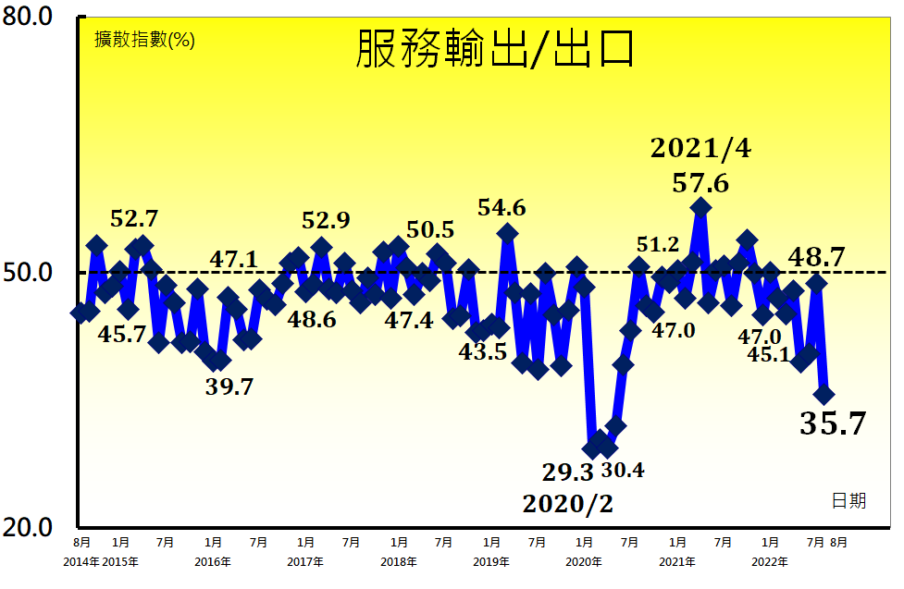
服務輸入/進口（Imports）擴散指數為48.4%  重要發現（Key Finding）  - 非製造業之進口中斷連續5個月的擴張轉為緊縮，指數續跌5.3個百分點至48.4%。  - 八大產業中，三大產業回報服務輸入/進口呈現緊縮，各產業依緊縮速度排序為運輸倉儲業（39.3%）、零售業（40.0%）與批發業（40.3%）。  - 八大產業中，三大產業則回報服務輸入/進口呈現擴張，各產業依擴張速度排序為資訊暨通訊傳播業（62.5%）、教育暨專業科學業（57.7%）與住宿餐飲業（55.0%）。  - 營造暨不動產業與金融保險業皆回報服務輸入/進口為持平（50.0%）。  - 在所有非製造業受訪企業中，約有53.7%的受訪者表示其所屬企業無相關服務輸入/進口業務，並勾選不適用選項。 | 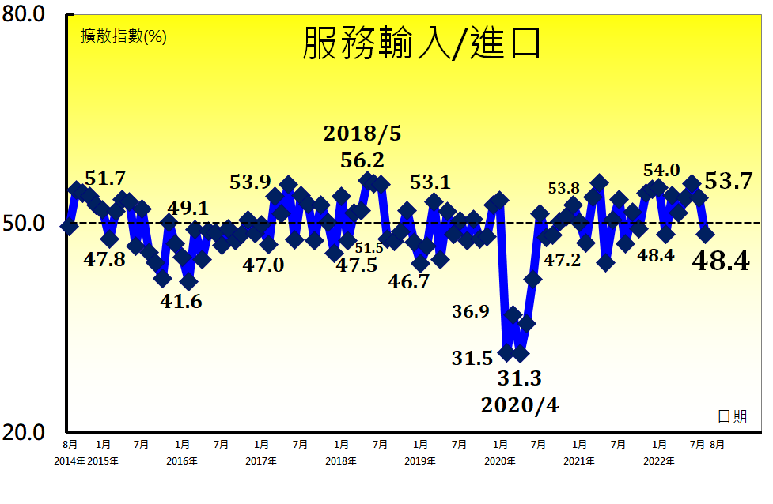
服務收費價格（Service Charge）擴散指數為53.5%  重要發現（Key Finding）  - 服務收費價格指數已連續27個月呈現上升（高於50.0%），惟本月指數續跌5.0個百分點至53.5%，為2020年12月以來最慢上升速度。  - 八大產業中，五大產業回報服務收費價格呈現上升，各產業依上升速度排序為住宿餐飲業（70.0%）、零售業（62.5%）、資訊暨通訊傳播業（57.9%）、教育暨專業科學業（56.9%）與營造暨不動產業（54.8%）。  - 八大產業中，三大產業則回報服務收費價格呈現下降（低於50.0%），各產業依下降速度排序為運輸倉儲業（40.4%）、金融保險業（44.3%）與批發業（45.1%）。 | 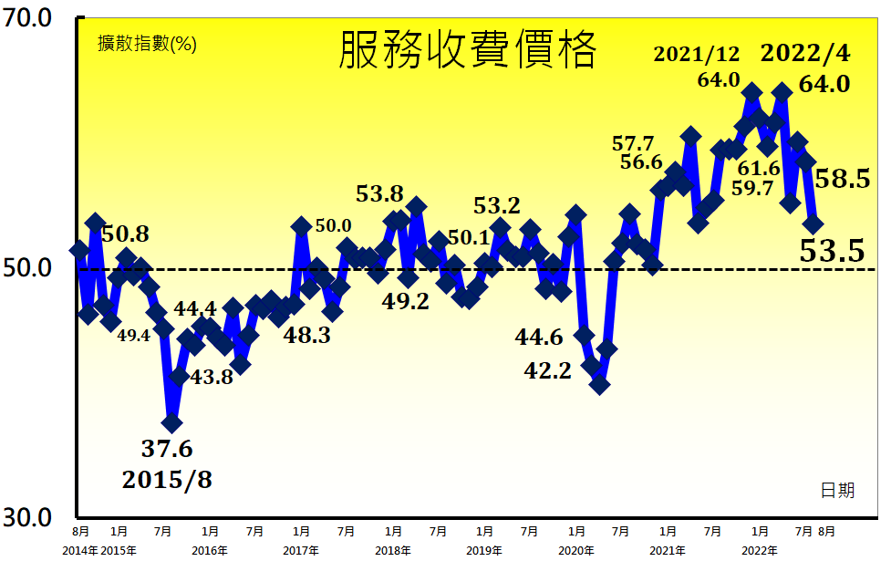
存貨觀感（Inventory Sentiment）擴散指數為54.9%  重要發現（Key Finding）  - 存貨觀感已連續4個月過高（高於50.0%，高於當前營運所需），指數續揚1.1個百分點至54.9%，為2019年5月以來最高。  - 八大產業中，六大產業其經理人認為目前企業存貨數量為過高，各產業依指數高低排序為批發業（66.3%）、運輸倉儲業（65.4%）、零售業（56.3%）、住宿餐飲業（55.0%）、營造暨不動產業（51.6%）與金融保險業（51.1%）。  - 僅資訊暨通訊傳播業（47.4%）之經理人認為目前企業存貨數量為過低（低於50.0%，低於當前營運所需）。  - 教育暨專業科學業則回報企業存貨數量為持平（50.0%）。 | 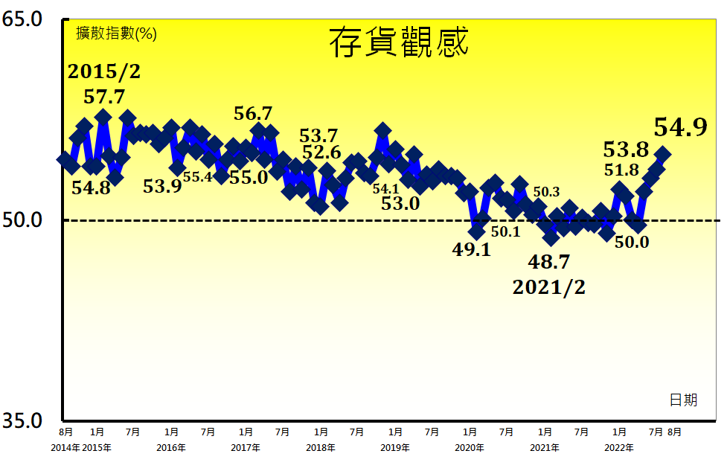
未來六個月展望（Future Outlooks）擴散指數為43.9%  重要發現（Key Finding）  - 雖然商業活動與新增訂單由低基期下好轉並已連續2個月擴張，未來六個月展望指數仍連續第5個月呈現緊縮，指數為43.9%。  - 八大產業中，四大產業回報未來六個月展望呈現緊縮，各產業依指數緊縮速度排序為批發業（27.9%）、運輸倉儲業（34.6%）、金融保險業（36.4%）與營造暨不動產業（39.1%）。  - 八大產業中，四大產業則回報未來六個月展望呈現擴張，各產業依指數擴張速度排序為住宿餐飲業（60.0%）、教育暨專業科學業（56.1%）、零售業（53.1%）與資訊暨通訊傳播業（52.6%）。 | 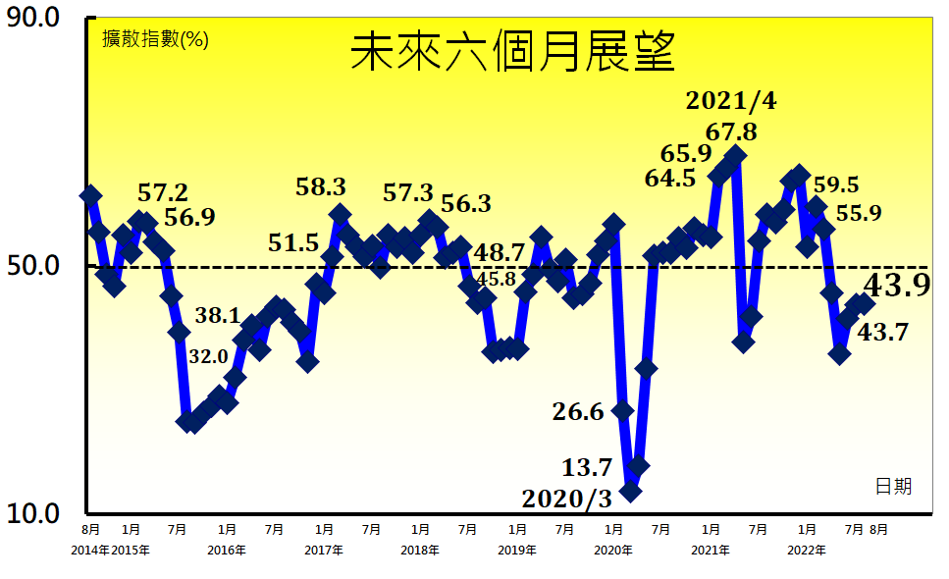

其他評論（節錄）
住宿餐飲業
- 因疫情緩和，加上國旅補助與暑假旺季因素，民眾出遊住宿意願增加，故營收較前月增長--住宿業。
營造暨不動產業
- 租屋仲介市場受社會住宅政策影響商業活動，預計年底才有可能改善--不動產經營業。
- 8月份買氣較預期低迷，除了月初中國大陸軍演事件可能有所影響，推測今年暑期國人出遊相對積極，延後看屋活動。接下來9月份沒有暑假與農曆七月的干擾，市場交易是否回溫將是重要的觀察重點--不動產經營業。
- 鋼鐵等價格有較緩和，但勞工不足，影響工程進度--不動產經營業。
金融保險業
- 整體市場與融資量能下降，自營相關獲利前月較佳，惟合計預期營收下降--證券商。
- 本月成交金額較前月下滑，惟成交股數較前月上升--證券輔助業。
資訊暨通訊傳播業
- 季節性調節補單致使訂單較前月上升--軟體出版業。
零售業
- 逢父親節檔期活動，商業活動較前月增加--綜合商品零售業。
運輸倉儲業
- 預期未來產業景氣復甦，但會受疫情狀況有所調整--鐵路運輸業。
批發業
- 2020至2022上半年，熱絡需求部分導因於採購、市場預期交期過長而重複或提前下單，進而衍生超長長鞭成本。加上俄烏戰爭對原物料供應衝擊、價格波動與重複下單追高並推升之物價通膨，估計訂單中約三成客戶將開始轉單、取消訂單、延後交期，或改訂其它品項等。本司目前致力調整經營模式，由原先貿易，轉工廠投資、轉入國內直營，但面臨上游加工體系因原料及加工成本調漲卻無法轉嫁之壓力，希冀政府提供產業轉型發展與人力轉職等輔導--綜合商品批發業。
- 今年3月因俄烏戰爭，導致通膨越加嚴重、全球景氣走弱，預期衝擊將延續至2023年第1~2季。再加上過去兩年因缺晶片及塞港，許多公司搶拉貨導致目前庫存過剩(overstock)，以及終端消費能力大減，預期消耗這些庫存需要較長時間--電腦及其週邊設備、軟體批發業。
- 為拓銷海外市場，目前提供客戶免費網上曝光服務--綜合商品批發業。
- 預估景氣為下降--機械器具批發業。
其他非製造業
- 目前原保全服務客戶發生結束營業的比例仍居高不下--保全及偵探業。
附註：
- 中華經濟研究院受國家發展委員會（前經建會）委託，並與中華採購與供應管理協會合作進行台灣製造業與非製造業經理人指數調查。中華經濟研究院已於2012年11月起每月正式發佈台灣製造業採購經理人指數，本表為中華經濟研究院所試編之台灣非製造業經理人指數（NMI）報告。非製造業依行業特性區分為住宿餐飲業、營造暨不動產業、教育暨專業科學技術服務業、金融保險業、資訊暨通訊傳播業、零售業、運輸倉儲業、批發業及其他非製造業等九大類，產業別分類則以中華民國行業分類標準為主要依據。中經院除提供非製造業NMI指數外，另提供上述除其他非製造業外之八大產業NMI。本報告主要根據超過250份（有效樣本）非製造業受訪企業之問卷回答內容作計算，並節錄問卷填答者的意見，不代表政府與本院的立場。本表數值是以各企業所屬產業別對GDP貢獻度加權平均而得，相同產業中各企業之權重相同。各產業別分類以主計處分類為依據，不同產業別之受訪企業家數主要依照各產業別對GDP的貢獻度進行分層抽樣，並跟隨行政院主計總處「國民所得統計五年修正」進行比重調整，未來不排除視個別產業受訪企業數量做進一步產業別細分。各項擴散指數之計算方式為企業勾選上升的比例加上勾選持平比例的半數。台灣NMI之計算僅以商業活動、新增訂單、人力僱用與供應商交貨時間等四項擴散指數等權平均而得。指數大於50其方向標示為擴張、上升或過高，指數小於50則方向標示為緊縮、下降或過低。

- 台灣非製造業問卷題目設計參照美國供應管理協會（ISM）的商業調查報告（Report on Business），分別針對商業活動、新增訂單、人力僱用、供應商交貨時間、存貨、原物料價格、未完成訂單、新增出口訂單、進口原物料數量、服務收費價格、存貨觀感與未來六個月的景氣狀況等十二項指標進行調查。惟考量商業活動（生產）、訂單、供應商交貨時間、存貨、未完成訂單與原物料價格（採購價格）等項目在非製造業各業別中較難直覺評估，中經院廣納非製造業經理人與專家之建議，針對不同行業特性微調各產業之問卷用語，以簡便台灣非製造業各類受訪企業之問卷填答過程。各業別相關問卷用語列舉如下：商業活動（營業收入、本月總預算或總支出）、新增訂單（新增簽約客戶、新增業務委託、新增簽約工程施工、預約訂餐訂房、新增服務照顧對象等）、供應商交貨時間（收到顧客訂單到交屋時間、客戶等待時間、受託工作完成時間、收單到服務遞交完成時間等）、存貨（待售房屋數量、營業用商品設備之存貨數量、待募集之基金額度或可銷售之保險商品件數、營運據點數量等）、採購價格（單位營業成本、材料購入價格、存款利率或保險利率）與未完成訂單（未完成之工作委託、本月新增客戶或業務委託量是否超過預期目標）。

- 感謝諸位業界經理人與專家在台灣非製造業經理人指數籌備期間，不吝指導問卷設計並提供相關修改建議。依公司名稱筆畫多寡排序如下：元大寶來證券投資信託顏誌緯產品經理、王品集團沈榮祿副總與周佳穎經理、世聯倉運黃仁安董事長與游純宜經理、財金資訊股份有限公司范姜群暐經理、富蘭克林投顧吳振邦協理、國防部陳宗禔少將指揮官、國泰投信張雍川總經理與趙志中經理、將捷集團林嵩烈副董事長與張真銘財務長、華南金控行政管理處處長徐千婷處長、台灣電通胡嵓巽資深副總經理、鳳凰旅行社周郁彗協理與寶雅國際張美雲會計部經理等。

- 感謝中華民國銀行公會、中華民國證券投資信託暨顧問商業同業公會、中華民國汽車貨運商業同業公會全國聯合會、中華民國全國工業總會、中華民國不動產仲介經紀商業同業公會、台灣區電信工程工業同業公會、中華民國資訊軟體協會、中華民國觀光旅館商業同業公會、台灣金融服務業聯合總會、中華民國資訊軟體品質協會、中華民國全國商業總會、台灣連鎖暨加盟協會、台灣商會聯合資訊網、中華民國物流協會、中華民國西藥代理商業同業公會、中華民國人壽保險商業同業公會、台北市海運承攬運送商業同業公會、中華財經策略協會及中華民國工商協進會等協會在NMI指數試編期間的大力支持與宣導。

- 關於本報告之任何意見或諮詢歡迎來信或致電中華經濟研究院第三研究所陳馨蕙博士（02）27356006轉623或E-mail: csh@cier.edu.tw。

- 對於有意參與後續採購經理人指數編製之公司，歡迎來信將公司聯繫窗口之聯絡人姓名、公司名稱、聯絡人職稱、聯絡人E-mail與電話寄至E-mail: csh@cier.edu.tw，或直接至下列網址http://pmi.cier.edu.tw/按報名後登入相關資料。本院將寄送專屬帳號密碼給貴公司聯繫窗口以方便各窗口聯絡人線上填寫問卷，同時後續分析報告也會直接寄送到貴公司之指定信箱。

- 國家發展委員會（前經建會）與中華經濟研究院保留一切解釋與修改權力。

